中考总复习：特殊三角形—知识讲解（提高）
责编：常春芳
【考纲要求】
【高清课堂：等腰三角形与直角三角形 考纲要求】
1．了解等腰三角形、等边三角形、直角三角形的概念，会识别这三种图形；理解等腰三角形、等边三角形、直角三角形的性质和判定．
2. 能用等腰三角形、等边三角形、直角三角形的性质和判定解决简单问题．
3. 会运用等腰三角形、等边三角形、直角三角形的知识解决有关问题．
【知识网络】

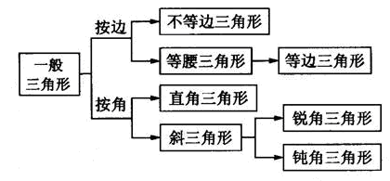
【考点梳理】
考点一、等腰三角形
1.等腰三角形：有两条边相等的三角形叫做等腰三角形.
2．性质：
(1)具有三角形的一切性质；
(2)两底角相等(等边对等角)；
(3)顶角的平分线，底边中线，底边上的高互相重合(三线合一)；
(4)等边三角形的各角都相等，且都等于60°．
要点诠释：等边三角形中高线，中线，角平分线三线合一，共有三条.
3．判定：
(1)如果一个三角形有两个角相等，那么这两个角所对的边也相等(等角对等边)；
(2)三个角都相等的三角形是等边三角形；
(3)有一个角为60°的等腰三角形是等边三角形．
要点诠释：
(1)腰、底、顶角、底角是等腰三角形特有的概念；
(2)等边三角形是特殊的等腰三角形．
考点二、直角三角形
1.直角三角形：有一个角是直角的三角形叫做直角三角形．
2．性质：
(1)直角三角形中两锐角互余；
(2)直角三角形中，30°锐角所对的直角边等于斜边的一半；
(3)在直角三角形中，如果有一条直角边等于斜边的一半，那么这条直角边所对的锐角等于30°；
(4)勾股定理：直角三角形中，两条直角边的平方和等于斜边的平方；
(5)勾股定理逆定理：如果三角形的三边长a，b，c满足a²+b²=c²，那么这个三角形是直角三角形；
(6)直角三角形中，斜边上的中线等于斜边的一半.
要点诠释：
（1）直角三角形中，S_{Rt△ABC}=ch=ab，其中a、b为两直角边，c为斜边，h为斜边上的高；
（2）圆内接三角形，当一条边为直径时，该三角形是直角三角形．
3．判定：
(1)两内角互余的三角形是直角三角形；
(2)一条边上的中线等于该边的一半，则这条边所对的角是直角，这个三角形是直角三角形；
(3)如果三角形两边的平方和等于第三边的平方，则这个三角形是直角三角形，第三边为斜边．
【典型例题】
类型一、等腰三角形
1．（2014秋•自贡期末）如图，点O是等边△ABC内一点，∠AOB=110°，∠BOC=α．以OC为一边作等边三角形OCD，连接AC、AD．
（1）当α=150°时，试判断△AOD的形状，并说明理由；
（2）探究：当a为多少度时，△AOD是等腰三角形？
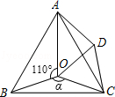
【思路点拨】（1）首先根据已知条件可以证明△BOC≌△ADC，然后利用全等三角形的性质可以求出∠ADO的度数，由此即可判定△AOD的形状；
（2）利用（1）和已知条件及等腰三角形的性质即可求解．
【答案与解析】
解：（1）∵△OCD是等边三角形，
∴OC=CD，
而△ABC是等边三角形，
∴BC=AC，
∵∠ACB=∠OCD=60°，
∴∠BCO=∠ACD，
在△BOC与△ADC中，
∵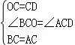，
∴△BOC≌△ADC，
∴∠BOC=∠ADC，
而∠BOC=α=150°，∠ODC=60°，
∴∠ADO=150°﹣60°=90°，
∴△ADO是直角三角形；

（2）∵设∠CBO=∠CAD=a，∠ABO=b，∠BAO=c，∠CAO=d，
则a+b=60°，b+c=180°﹣110°=70°，c+d=60°，a+d=50°∠DAO=50°，
∴b﹣d=10°，
∴（60°﹣a）﹣d=10°，
∴a+d=50°，
即∠CAO=50°，
①要使AO=AD，需∠AOD=∠ADO，
∴190°﹣α=α﹣60°，
∴α=125°；
②要使OA=OD，需∠OAD=∠ADO，
∴α﹣60°=50°，
∴α=110°；
③要使OD=AD，需∠OAD=∠AOD，
∴190°﹣α=50°，
∴α=140°．
所以当α为110°、125°、140°时，三角形AOD是等腰三角形．
【总结升华】此题主要考查了等边三角形的性质与判定，以及等腰三角形的性质和旋转的性质等知识，根据旋转前后图形不变是解决问题的关键．
举一反三：
【变式】把腰长为1的等腰直角三角形折叠两次后，得到的一个小三角形的周长是________．
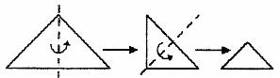
【答案】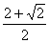.
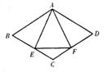
2．已知: 如图, 菱形ABCD中, E、F分别是CB、CD上的点，BE=DF．
(1)求证:AE=AF．
(2)若AE垂直平分BC，AF垂直平分CD，求证：△AEF为等边三角形．

【思路点拨】菱形的定义和性质.
【答案与解析】
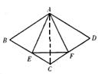

(1)∵四边形ABCD是菱形， ∴AB=AD,∠B=∠D ，
又∵BE=DF，∴≌ ．
∴AE=AF．
(2)连接AC, ∵AE垂直平分BC，AF垂直平分CD，
∴AB=AC=AD，
∵AB=BC=CD=DA ,
∴△ABC和△ACD都是等边三角形．
∴, ．
∴．
又∵AE=AF ∴是等边三角形．
【总结升华】此题涉及到三角形全等的判定与性质，等边三角形的判定与性质.

举一反三：【高清课堂：等腰三角形与直角三角形 例4】
【变式】如图，△ABC为等边三角形，延长BC到D，延长BA到E，使AE=BD，连接CE、DE. 求证：CE=DE.

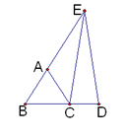

【答案】延长BD到F，使DF＝BC，连接EF，
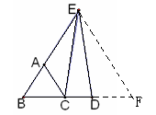
∵等边△ABC，
∴AB＝BC＝AC，∠B＝60．
∵BF＝BD+DF，BE＝AB+AE，AE＝BD，BC＝DF，
∴BF＝BE，
∴等边△BEF，
∴EF＝BE，∠F＝∠B，
∴△BCE≌△FDE（SAS）．
∴CE＝DE．
类型二、直角三角形
3．（2015秋•东海县校级期中）如图，△ABC中，CF⊥AB，垂足为F，M为BC的中点，E为AC上一点，且ME=MF．
（1）求证：BE⊥AC；
（2）若∠A=50°，求∠FME的度数．
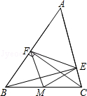

【思路点拨】（1）根据直角三角形斜边上的中线等于斜边的一半可得MF=BM=CM=BC，再求出ME=BM=CM=BC，再根据直角三角形斜边上的中线等于斜边的一半证明；
（2）根据三角形的内角和定理求出∠ABC+∠ACB，再根据等腰三角形两底角相等求出∠BMF+∠CME，然后根据平角等于180°列式计算即可得解．
【答案与解析】（1）证明：∵CF⊥AB，垂足为F，M为BC的中点，
∴MF=BM=CM=BC，
∵ME=MF，
∴ME=BM=CM=BC，
∴BE⊥AC；

（2）解：∵∠A=50°，
∴∠ABC+∠ACB=180°﹣50°=130°，
∵ME=MF=BM=CM，
∴∠BMF+∠CME=（180°﹣2∠ABC）+（180°﹣2∠ACB）
=360°﹣2（∠ABC+∠ACB）
=360°﹣2×130°
=100°，
在△MEF中，∠FME=180°﹣100°=80°．
【总结升华】本题考查了直角三角形斜边上的中线等于斜边的一半的性质，等腰三角形的判定与性质，熟记性质是解题的关键，难点在于（2）中整体思想的利用．
4．如图，△ACD和△BCE都是等腰直角三角形，∠ACD＝∠BCE＝90°，AE交DC于F，BD分别交CE，AE于点G、H.试猜测线段AE和BD的位置和数量关系，并说明理由．
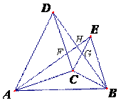

【思路点拨】△ACD和△BCE都是等腰直角三角形,为证明全等提供了等线段的条件.
【答案与解析】猜测 AE＝BD，AE⊥BD.
理由如下：
∵∠ACD＝∠BCE＝90°，
∴∠ACD＋∠DCE＝∠BCE＋∠DCE，即∠ACE＝∠DCB．
∵△ACD和△BCE都是等腰直角三角形，
∴AC＝CD，CE＝CB．
∴△ACE≌△DCB（SAS）．
∴AE＝BD，∠CAE＝∠CDB．
∵∠AFC＝∠DFH，
∴∠DHF＝∠ACD＝90°，
∴AE⊥BD．
【总结升华】两条线段的关系包括数量关系和位置关系两种.
举一反三：
【变式】 .以等腰三角形AOB的斜边为直角边向外作第2个等腰直角三角形ABA₁，再以等腰直角三角形ABA₁的斜边为直角边向外作第3个等腰直角三角形A₁BB₁，……，如此作下去，若OA=OB=1，则第n个等腰直角三角形的面积S_{n}=________.
【答案】.
类型三、综合运用
5 .（2012•牡丹江）如图①，△ABC中．AB=AC，P为底边BC上一点，PE⊥AB，PF⊥AC，CH⊥AB，垂足分别为E、F、H．易证PE+PF=CH．证明过程如下：
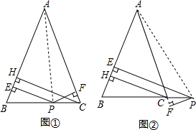
如图①，连接AP．
∵PE⊥AB，PF⊥AC，CH⊥AB，
∴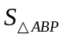=AB•PE，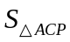=AC•PF，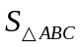=AB•CH．
又∵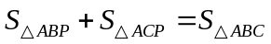，
∴AB•PE+AC•PF=AB•CH．∵AB=AC，∴PE+PF=CH．
（1）如图②，P为BC延长线上的点时，其它条件不变，PE、PF、CH又有怎样的数量关系？请写出你的猜想，并加以证明：
（2）填空：若∠A=30°，△ABC的面积为49，点P在直线BC上，且P到直线AC的距离为PF，当PF=3时，则AB边上的高CH=______.点P到AB边的距离PE=________.
【思路点拨】运用面积证明可使问题简便，（2）中分情况讨论是解题的关键．
【答案与解析】
（1）如图②，PE=PF+CH．证明如下：
∵PE⊥AB，PF⊥AC，CH⊥AB，
∴=AB•PE，=AC•PF，=AB•CH，
∵=+，
∴AB•PE=AC•PF+AB•CH，
又∵AB=AC，
∴PE=PF+CH；
（2）∵在△ACH中，∠A=30°，
∴AC=2CH．
∵=AB•CH，AB=AC，
∴×2CH•CH=49，
∴CH=7．
分两种情况：
①P为底边BC上一点，如图①．
∵PE+PF=CH，
∴PE=CH-PF=7-3=4；
②P为BC延长线上的点时，如图②．
∵PE=PF+CH，
∴PE=3+7=10．
故答案为7；4或10．
【总结升华】本题考查了等腰三角形的性质与三角形的面积，难度适中.
6．在△ＡＢＣ中，AC=BC，，点D为AC的中点．
（1）如图1，E为线段DC上任意一点，将线段DE绕点D逆时针旋转90°得到线段DF，连结CF，过点F作 ，交直线AB于点H．判断FH与FC的数量关系并加以证明．
（2）如图2，若E为线段DC的延长线上任意一点，（1）中的其他条件不变，你在（1）中得出的结论是否发生改变，直接写出你的结论，不必证明．
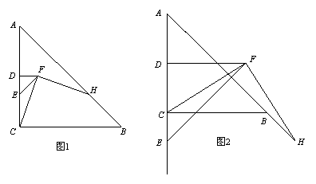
【思路点拨】根据条件判断FH=FC,要证FH=FC一般就要证三角形全等.
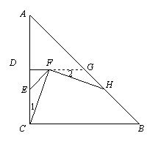
【答案与解析】（1）FH与FC的数量关系是：．

延长交于点G，
由题意，知 ∠EDF=∠ACB=90°，DE=DF．
∴DG∥CB．
∵点D为AC的中点，
∴点G为AB的中点，且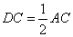．
∴DG为的中位线．
∴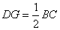．
∵AC=BC，
∴DC=DG．
∴DC- DE =DG- DF．
即EC =FG．
∵∠EDF =90°，，
∴∠1+∠CFD =90°，∠2+∠CFD=90°．
∴∠1 =∠2．
∵与都是等腰直角三角形，
∴∠DEF =∠DGA = 45°．
∴∠CEF =∠FGH = 135°．
∴△CEF ≌△FGH．
∴ FH=FC．
（2）FH与FC仍然相等．
【总结升华】对于特殊三角形的判定及性质要记住并能灵活运用，注重积累解题思路和运用数学思想和方法解决问题的能力和培养.
举一反三：
【高清课堂：等腰三角形与直角三角形 例7】
【变式】如图， △ABC和△CDE均为等腰直角三角形，点B,C,D在一条直线上，点M是AE的中点，下列结论：①tan∠AEC=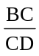; ②S_{⊿ABC}+S_{⊿CDE}≥S_{⊿ACE} ; ③BM⊥DM;④BM=DM.正确结论的个数是（ ）A.1个 B.2个 C.3个 D.4个

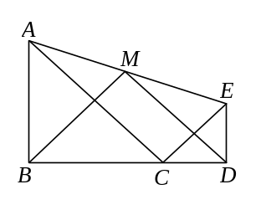

【答案】D.

